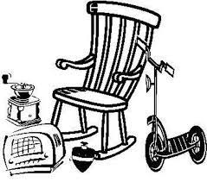
Je soussigné(e), Nom : Prénom Né(e)
Le à Département : Ville :
Adresse :
CP Ville Tél :
Email :
Titulaire de la pièce d’identité N°
Délivrée le par

Déclare sur l’honneur : - de ne pas être commerçant (e) - de ne vendre que des objets personnels et usagés (Article L 310-2 du Code de commerce) - de non-participation à 2 autres manifestations de même nature au cours de l’année civile. (Article R321-9 du Code pénal)
Pour toute fausse déclaration, l’exposant sera renvoyé sans aucun remboursement.
Un minimum de 2 mètres est obligatoire, 3 € le mètre LINÉAIRE soit 6 €.
Fait à le
Signature :

Ci-joint règlement de ____ € pour l’emplacement pour une longueur de ____ mètres
Photocopie obligatoire recto verso de la pièce d’identité
Chèque caution « propreté » 30 euros obligatoire rendu en fin de journée après vérification de l’emplacement.
En cas de mauvais temps, le montant de l’inscription ne sera pas remboursé.
Les exposants peuvent décharger de 6h à 8h du matin.

"Une tombola sera organisée pour les exposants ,1 euros le ticket, afin de gagner le remboursement de leur emplacement.
Chaque ticket sera nominatif et remboursera le métrage de la personne. (Si plusieurs personnes sur une réservation, le précisez lors de l 'inscription.) "
Tirage au sort dans l’après-midi .

